GOBIERNO de CUATE MALA DR. AllilANC>RO CIAMMATTS:I

MINISTERIO DE COMUNICACIONES, INFRAESTRUCTURA YVIVIENDA
DIRECCIÓN GENERAL DE CORREOS Y TELÉGRAFOS

Oficio No. 003-2021/DGCT/DF/CONT/jarr Guatemala, 06 de enero de 2020 (Van 2 folios)

Licenciado
Carlos Fernando Duarte Orellana
Unidad de Información Pública
Dirección General de Correos y Telégrafos

Licenciado Duarte:

En cumplimiento de lo que establece el Decreto Número 57-2008 del Congreso de la República de Guatemala, en el Artículo 1 O, Información Pública de Oficio, numeral 21. Me permito manifestar lo siguiente:

La Dirección General de Correos y Telégrafos, actualmente no administra recursos financieros originados de Fideicomisos constituidos con fondos públicos, por lo tanto, no genera ninguna información sobre ejecución relacionada.

Adjunto reportes del Sistema de Contabilidad Integrada -SICOIN- para verificar lo anteriormente expuesto.

Sin otro particular, me suscribo de usted. Atentamente,

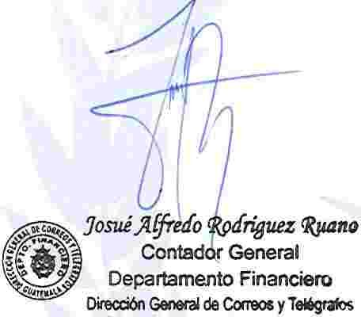

e.e Archivo

7 Avenida 12-11. Zona 1 Palacio de Correos Ala Sur Guatemala
Teléfono: (502) 2318 - 7700

www.correosytelegrafos.civ.gob.gt In DGCTCIV t:J @DGCYT

Artículo

10

Numeral

21

11) Fideicomisos constituidos con fondos públicos
Sistema de Contabilidad Integrada Gubernamental
lnformacion de Oficio
Reportes para Ley de Acceso a la Información Pública -Art. 10 Numeral 21
Fideicomisos constituidos con Fondos Públicos
Expresado en Quetzales
NIT = 3440656

PAGINA FECHA HORA

DE
06/0112021
12:32.49
REPORTE: ROOB15983.rpt

DEL MES DE DICIEMBRE AL MES DE DICIEMBRE

EJERCICIO: 2,021

DESCRIPCION

Nlt Prg Spr Pry Act u Obr Grupo Renglon

TOTAL TOTAL
TOTAL TOTAL
TOTAL TOTAL

